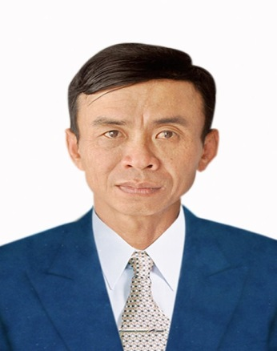

TIỂU SỬ TÓM TẮT
NGƯỜI ỨNG CỬ ĐẠI BIỂU HĐND XÃ QUẢNG THÁI
KHÓA IX, NHIỆM KỲ 2021 - 2026

Dán ảnh màu, nền trắng
4x6 cm

Họ và tên: PHẠM BÁ NHẬT
Sinh ngày 28 tháng 9 năm 1976 Giới tính: Nam
Quốc tịch: Việt Nam Dân tộc: Kinh Tôn giáo: Không
Quê quán: Xã Quảng Thái, huyện Quảng Điền, tỉnh Thừa Thiên Huế
Nơi ở hiện nay: Thôn Tây Hoàng, xã Quảng Thái, huyện Quảng Điền, tỉnh Thừa Thiên Huế
Trình độ:
- Giáo dục phổ thông: 9/12
- Chuyên môn, nghiệp vụ:
- Lý luận chính trị: Sơ cấp
- Ngoại ngữ:
Nghề nghiệp, chức vụ: Phó Bí thư Chi bộ, Trưởng thôn Tây Hoàng, xã Quảng Thái, huyện Quảng Điền, tỉnh Thừa Thiên Huế.
Ngày vào Đảng Cộng sản Việt Nam: 07/5/2006 Ngày chính thức: 07/5/2007
Tình trạng sức khoẻ: Bình thường
Các hình thức khen thưởng:
Là đại biểu Hội đồng nhân dân xã Quảng Thái, nhiệm kỳ 2016 - 2021

TÓM TẮT QUÁ TRÌNH CÔNG TÁC:
- Từ tháng 8/2005 đến tháng 10/2010: Phó Bí thư Chi đoàn thôn Tây Hoàng, xã Quảng Thái, huyện Quảng Điền, tỉnh Thừa Thiên Huế.
- Từ tháng 10/2010 đến tháng 7/2011: Làm nông nghiệp tại xã Quảng Thái, huyện Quảng Điền, tỉnh Thừa Thiên Huế.
- Từ tháng 8/2011 đến tháng 6/2012: Phó Bí thư Chi bộ thôn Tây Hoàng, xã Quảng Thái, huyện Quảng Điền, tỉnh Thừa Thiên Huế.
- Từ tháng 7/2012 đến tháng 6/2016: Phó Bí thư Chi bộ kiêm trưởng Ban Công tác Mặt trận thôn Tây Hoàng, xã Quảng Thái, huyện Quảng Điền, tỉnh Thừa Thiên Huế.
- Từ tháng 7/2016 đến nay: Phó Bí thư Chi bộ, trưởng thôn Tây Hoàng, xã Quảng Thái, huyện Quảng Điền, tỉnh Thừa Thiên Huế.

ỦY BAN BẦU CỬ XÃ QUẢNG THÁI

